育才学校2021-2022学年度第一次月考
高二政治试卷
一、单项选择题（共25题，满分50分）
1．孔子曰“五十而知天命”，有人以为是指人到五十，该经历的大都经历了，以为人生及世界不过如此。其实不尽然，五十之后，人往往会自觉不自觉地去想人生为何如此、世界为何变成这样，这最后将通达哲学的层面。材料表明( )
A．哲学是现时代的智慧，是文化的活的灵魂
B．哲学源于人们在生活实践中对宇宙、人生的追问和思考
C．哲学的任务是指导人们正确地认识、改造世界
D．哲学是系统化理论化的世界观，人人都是哲学家
2．德国哲学家胡塞尔明确提出：“哲学必须回归生活世界，因为生活世界是哲学的一个持久的有效性的基础，一个不言而喻的一劳永逸的源泉。”这说明( )
①哲学智慧产生于人类的实践活动 ②哲学的任务就是追求生活的智慧 ③人人总结生活后都可成为哲学家 ④哲学的进一步发展要求哲学回归生活
A．①② B．③④ C．①④ D．②③
3．在普通人心目中，哲学是高高在上、十分抽象的学问，但复旦大学哲学教授俞吾金却说：“哲学不但不在高处，而是在最低处。”马克思主义哲学注重直面现实，从理论思维层面求解中国和世界的迫切问题，积极对现实加以反思和引领，提出并论证一系列富有价值的理念，推动中国社会乃至人类文明的进步，很好地佐证了这一点。对此理解正确的是 ( )
①哲学源于人们的生活和实践 ②哲学知识可以自发地形成，人人都有自己的哲学 ③哲学总是自觉或不自觉地影响着人们的生活、学习和工作 ④哲学是各种生活知识的总和
A．①② B．②③ C．①③ D．②④
4．2020年4月14日晚间，腾讯医典联合“南山呼吸”，邀请钟南山院士解答新冠肺炎疫情相关问题。钟南山表示，中国的联防联控机制对新冠肺炎疫情控制有借鉴意义。一方面把疫区封闭起来，另一方面在疫区之外进行联防联控。做到早防护、早发现、早诊断、早隔离。只要做到这几条，就会有很好的效果。材料告诉我们( )
A．世界观决定方法论 B．方法论体现世界观
C．方法论决定世界观 D．方法论形成世界观
5．习近平总书记在同希腊总统会谈时指出，中国人自古以来信奉“己所不欲，勿施于人”“天下为公”“和谐万邦”的理念，中国绝不会搞国强必霸，也不认同你输我赢的零和游戏，因为中国人从来没有这种文化基因，也没有这种野心。这表明( )
①人们的世界观受到处理问题的方法的支配 ②传统哲学是科学的世界观和方法论的统一 ③传统哲学能够为实践提供积极有益的指导 ④有什么样的世界观就会有什么样的方法论
A．①② B．①④ C．②③ D．③④
6．共产党员一旦信仰宗教，就会动摇他的共产主义信念，不利于贯彻党的政策，工作中就会出现问题，因此对于笃信宗教、坚持不改的要劝其退党。这表明( )
①世界观是人们对世界总的看法和根本观点
②人人都有世界观，但往往是零散的、朴素的
③有什么样的世界观就会有什么样的方法论
④世界观和方法论密不可分
A．①② B．①③ C．②④ D．③④
7．著名科学家钱伟长谈到哲学时说：“哲学很重要，很多学问做深了，都会碰到哲学问题。数学是这样，物理、化学、生物、计算机，都是这样。所以科学家一定要研究一点哲学，要懂哲学。”他之所以这么讲，主要是因为( )
A．哲学是关于世界观的科学
B．哲学的智慧产生于人类的实践活动
C．哲学是改造世界的物质力量
D．哲学探究的是世界的本质和普遍规律
8．习近平总书记多次提出领导干部要学习马克思主义哲学，提高战略思维能力、综合决策能力、驾驭全局能力。这是因为( )
A．哲学可以锻炼提高人们的各种能力
B．哲学发展能够推动具体科学的进步
C．哲学是科学的世界观和方法论的统一
D．哲学能为人们提供世界观和方法论的指导
9．19世纪，一大批说明自然界联系和发展的学科纷纷建立和发展起来，其中最具代表性的是细胞学说、能量守恒和转化定律、生物进化论，这三大发现和自然科学的其他巨大进步，为马克思主义哲学的产生提供了自然科学前提。这表明( )
A．哲学是对某一具体领域最普遍规律的概括和总结
B．哲学可以为具体科学提供世界观和方法论的指导
C．具体科学是哲学的基础，其进步推动着哲学的发展
D．哲学取代了各门具体科学，才成为“科学之科学”
10．哲学是法国高中生的必修课和高考的第一门科目，语文和数学因为属于技能则被放在哲学考试之后。今天的法国依然保留了18世纪在咖啡馆、沙龙中讨论甚至辩论哲学的习惯，这种经常组织哲学讨论的咖啡馆在法国有数百家。法国对哲学的这种态度折射出( )
①哲学产生于日常的生活与学习中②具体科学的进步推动哲学的发展
③哲学是指导人们生活得更好的艺术④哲学具有世界观和方法论的功能
A．①② B．③④ C．①③ D．②④
11．孟子和王夫之都是我国古代著名的思想家。孟子提出“万物皆备于我”，王夫之提出“气者，理之依也”。这两种思想的共同之处在于( )
A．都回答了思维与存在何者是本原的问题
B．都认为客观精神是世界的主宰与本原
C．都认为客观世界依赖于人的主观精神
D．都回答了思维与存在是否有同一性的问题
12．诺贝尔物理学奖得主美国科学家阿瑟·阿什金成功利用激光作为工具，并将其应用到手术及科学研究范畴。他发现的光镊原理利用高强度激光操纵微小物体，而不会造成伤害，使人们能够更好地在显微镜下观察并操纵细菌、病毒、DNA、分子等结构，为研究人体正常和患病的状态奠定基础。这表明( )
A．思维与存在具有同一性B．思维总是正确反映存在
C．哲学源于对世界的惊异D．具体科学是哲学的基础
13．道家学派的庄子与名家学派的惠施有一次外出散步，走到一座桥上，庄子看见一条鱼在水里游动，就说：“鱼从容出游，是鱼之乐也。”惠施则回答说：“子非鱼，安知鱼之乐耶？”庄子反问道：“子非吾，安知吾之不知鱼之乐耶？”惠施马上说：“吾非子，固不知子之乐矣；子非鱼，固不知鱼之乐也。”惠施的观点属于( )
A．唯物论 B．唯心论 C．不可知论 D．可知论
14．随着消费者的基本需求得到满足及市场的蓬勃发展，导致商品和服务琳琅满目，知名度高的大品牌已经不足以成为产品大卖的保证。追求简单时效、自我价值、生活美学、健康环保、理性消费的新消费理念逐渐成为消费主导。由此可见( )
A．思维和存在何者为本原是哲学的基本问题B．物质与意识具有同一性
C．物质决定于意识 D．思维是存在的反映
15．古希腊哲学家泰勒斯提出“水是万物的始基”。中国春秋时代《管子》一书中也指出“水者，何也？万物之本原也”。他们的观点属于( )
A．辩证唯物主义观点 B．古代朴素唯物主义物质观
C．客观唯心主义的观点 D．形而上学唯物主义物质观
16．“天有其时，地有其财，人有其治，夫是之谓能参。”《荀子·天论》中这段话的意思是说：天有时令的变化，地有丰富的资源，人能治理并利用天时地利，这就叫作能与天地相配合。这其中包含的意思是( )
①事物运动是有规律的 ②人可以改变规律
③人们能够认识和利用规律 ④物质是运动的固有属性
A．①② B．②④ C．①③ D．①④
17．所谓“工匠精神”，是指工匠对自己的作品精雕细琢、精益求精的精神。它代表着注重细节、追求完美的取向，一丝不苟、不走捷径的态度，以及对工匠职业本身的敬畏和信仰，它说起来很虚，但对我国制造业的转型升级至关重要。今天我们更需要倡导这种精神，是因为( )
①意识活动具有直接现实性和自觉选择性
②有了“工匠精神”就能实现中国制造业的转型升级
③认识和改造客观世界需要正确发挥主观能动性
④意识源于物质，意识对物质具有反作用
A．①② B．③④ C．①③ D．②④
18．食用野味的陋习并不简单地是一个医学、环保问题，更是一个文化问题。只有重新唤醒中国传统民俗文化中那些合宜的野生动物观，重建当代人与野生动物的文化关联，运用文化手段疏导新兴野味文化，方能从根本上改善、引导当代人的野物观、自然观。这说明( )
①意识既能反映外部现象也能把握事物的本质
②意识活动总是在正确和错误之间自发选择
③意识是物质世界长期发展的产物
④意识对改造客观世界具有指导作用
A．①② B．①④ C．②③ D．③④
19．2020年7月23日，中国首次火星探测任务“天问一号”探测器在海南由长征五号遥四运载火箭发射升空，并被成功送入预定轨道，开启火星探测之旅。这体现了( )
①意识是人们认识和改造客观世界的基础
②意识能够正确反映客观事物的本质和规律
③尊重客观规律与发挥主观能动性总是统一的
④意识活动的创造性是认识外部世界的重要条件
A．①② B．①③ C．②④ D．③④
20．漫画《推一下才动一下》启示我们( )
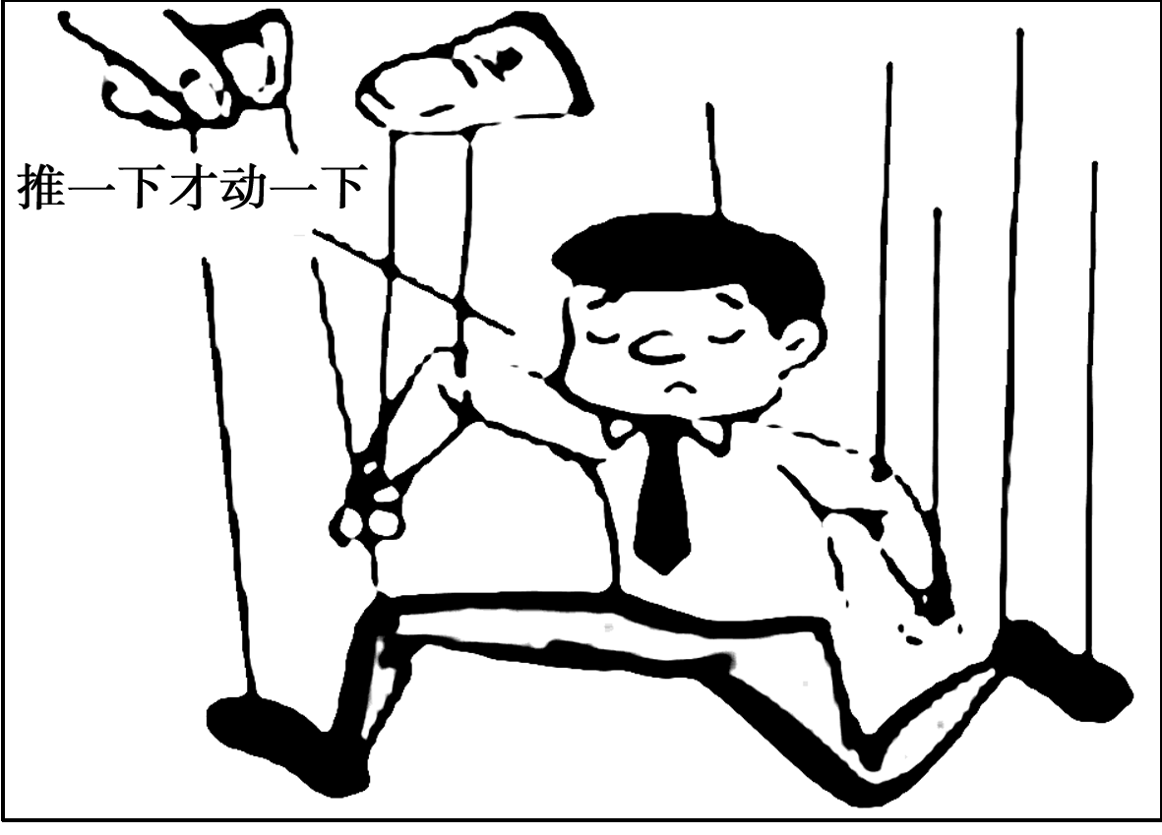
①办事情需要充分发挥主观能动性 ②个人努力是办事成功的客观前提
③办事情要反对安于现状无所作为 ④尊重规律利用条件才能办事成功
A．①④ B．②④ C．①③ D．②③
21.“日往则月来,月往则日来,日月相推而明生焉;寒往则暑来,暑往则寒来,寒暑相推而岁成焉”是《易传》中的观点。该观点主要体现了( )
①世界的本原是物质
②运动是无条件的、永恒的、相对的
③运动是物质固有的根本属性和存在方式
④事物处于运动变化之中,运动是永恒的
A.①② B.②④ C.①③ D.③④
22.“一切存在物,一切生活在地上和水中的东西,只是由于某种运动才得以存在、生活。”马克思的上述论断的哲学含义是( )
A.运动是物质的存在方式和根本属性 B.运动是物质的唯一特性
C.运动是物质的派生物 D.任何运动都有自己的物质承担者
23.漫画反映的哲学道理是( )
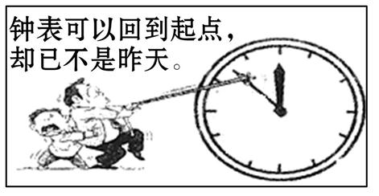
①运动是无条件的、绝对的 ②运动的主体是物质
③客观规律不以人的意志为转移 ④运动是物质的唯一属性
A.①② B.③④ C.①③ D.②④
24.过去,不少农民误以为多施肥就能提高产量,存在盲目施肥现象。现在,他们根据耕地的地力、肥力、肥效和作物需肥情况,精确设计配方、对症施肥,效果显著。这说明( )
A.认识有正确与错误之分 B.认识要透过现象达到本质
C.事物的发展是有规律的 D.做事情要一切从实际出发
25.国内第一款“以房养老”保险,在推出近一年的时间里仅签约了十二户家庭,遭遇尴尬。“以房养老”叫好不叫座,一个重要原因在于受我国传统养老观念影响,大部分老百姓对于“以房养老”的认同度不高。由此可见,“以房养老”遭遇尴尬是因为( )
①客观与主观没有达到具体的历史的统一
②低估了意识能动性的强大作用
③因循守旧,没有发挥意识能动性
④忽视了具体国情,没有做到一切从实际出发
A.①② B.①③ C.②④ D.③④

二、非选择题
26．阅读材料，完成下列要求。
材料一 明朝王守仁认为，你未看此花时，此花与汝同归于寂；你来看此花时，此花颜色一时明白起来，便知此花不在你的心外。德国黑格尔认为，整个世界是“绝对精神”的“外化”和产物。
材料二 我国北宋哲学家张载提出了以“气”为核心的宇宙结构说。他认为世界是由两部分构成的，一部分是看得见的万物，一部分是看不见的，而两部分都是由“气”组成的。
1材料一两位哲学家的说法分别属于什么观点？二者有什么共同点？
2材料二属于什么观点？有什么局限性？
27．阅读材料，完成下列要求。
“芯片”被称为一个国家的“工业粮食”，是所有整机设备的“心脏”。十几年来，中国芯片产业也取得了一定的发展，但由于起步较晚，与国际巨头还有很大差距。目前，中国芯片产业基础仍然薄弱，自给率水平低，核心芯片极度缺乏，大量芯片需要进口。
中国何时能拥有专属的“中国芯”核心技术呢？专家指出，科技产业必须遵循科技规律，芯片产业的周期很长、投入很大，发展中国芯片产业，要尊重产业发展自身规律，给予充足的时间。当前，加大在芯片产业的投入已经是中国制造业自上而下的共识，“中国芯”迈向高端只是时间的问题。
结合材料，说明在通过产业发展化解中国“缺芯”之苦的过程中，我们应该如何做到尊重客观规律。

28．阅读材料，完成下列要求。
小型和微型企业在促进经济增长、增加就业、科技创新与社会和谐稳定等方面具有不可替代的作用。针对当前一些小型、微型企业经营困难，融资难和税费负担偏重等问题，政府出台了一系列支持小型和微型企业发展的金融、财税政策措施，如加大信贷支持，减半征收所得税、提高增值税和营业税起征点等，引导和帮助小型、微型企业根据市场变化要求调整产业结构、稳健经营、增强盈利能力和发展后劲。
2020年5月20日，山东省政府新闻办召开新闻发布会指出，按照省委省政府“六保三促”工作部署要求，立足疫情、省情和当前就业形势，省财政配合有关部门又新出台了多项财政扶持政策，继续加力保就业。下一步，省财政将进一步保障各项政策落实，坚决杜绝过分强调疫情影响而不主动作为的现象。
分析政府的上述措施是如何做到一切从实际出发、实事求是的。

高二政治答案
1-5BCCAD 6-10 DDDCB 11-15 AACDB 16-20 CBBCC 21-25 DACDC
26(1)王守仁：主观唯心主义观点；黑格尔：客观唯心主义观点。二者都属于唯心主义观点，把意识当作世界的本原，承认意识决定物质。
(2)古代朴素唯物主义观点。这一观点把物质混同于物质的具体形态了，带有明显的朴素和直观色彩。
27 ①规律是客观的，要尊重客观规律，通过认识和利用科技产业发展的规律，以此作为我们化解中国“缺芯”之苦的依据。
②正确发挥主观能动性，从我国芯片发展的客观实际出发，凝聚共识，攻坚克难，为实现我国芯片迈向产业发展高端而努力奋斗。
③把发挥主观能动性与尊重科技产业发展规律结合起来，把高度的革命热情同严谨踏实的科学态度结合起来，化解中国“缺芯”之苦。
④物质决定意识，要求我们一切从实际出发。通过产业发展化解中国“缺芯”之苦必须从我国芯片发展的客观实际出发。
28 ①针对目前小微企业发展过程中遇到经营困难和问题出台政策措施，立足疫情、省情和当前就业形势，做到了从客观存在的事物出发，实事求是。
②促进小微企业根据市场变化要求调整产业结构，发挥了主观能动性，尊重了市场规律，解放了思想，做到了与时俱进。
③按照省委省政府部署，保障政策落实，以科学的认识指导实践。
④坚决杜绝过分强调疫情影响而不主动作为的现象，反对片面强调客观条件，安于现状、因循守旧、无所作为的思想。

